评价人员
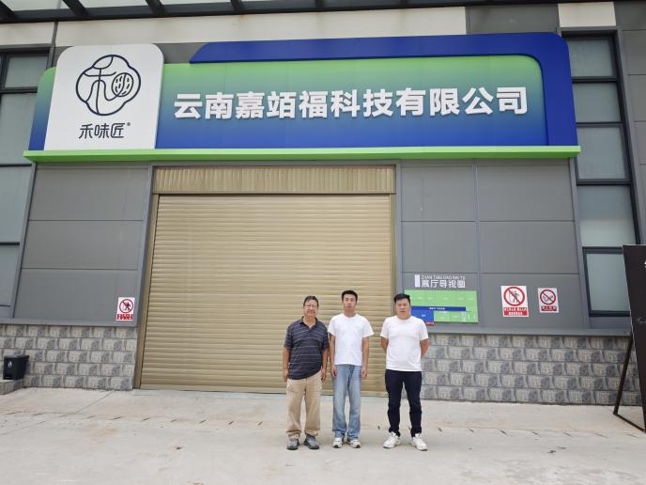 | 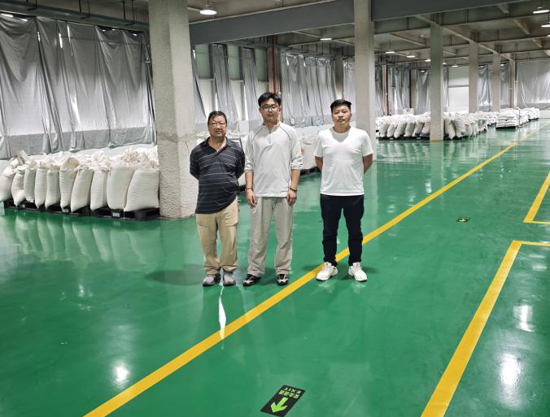
评价组现场踏勘照片（左一右一：评价员，中：业主代表） | 评价组现场踏勘照片（左一右一：评价员，中：业主代表）

